OBJAVA ZA MEDIJE

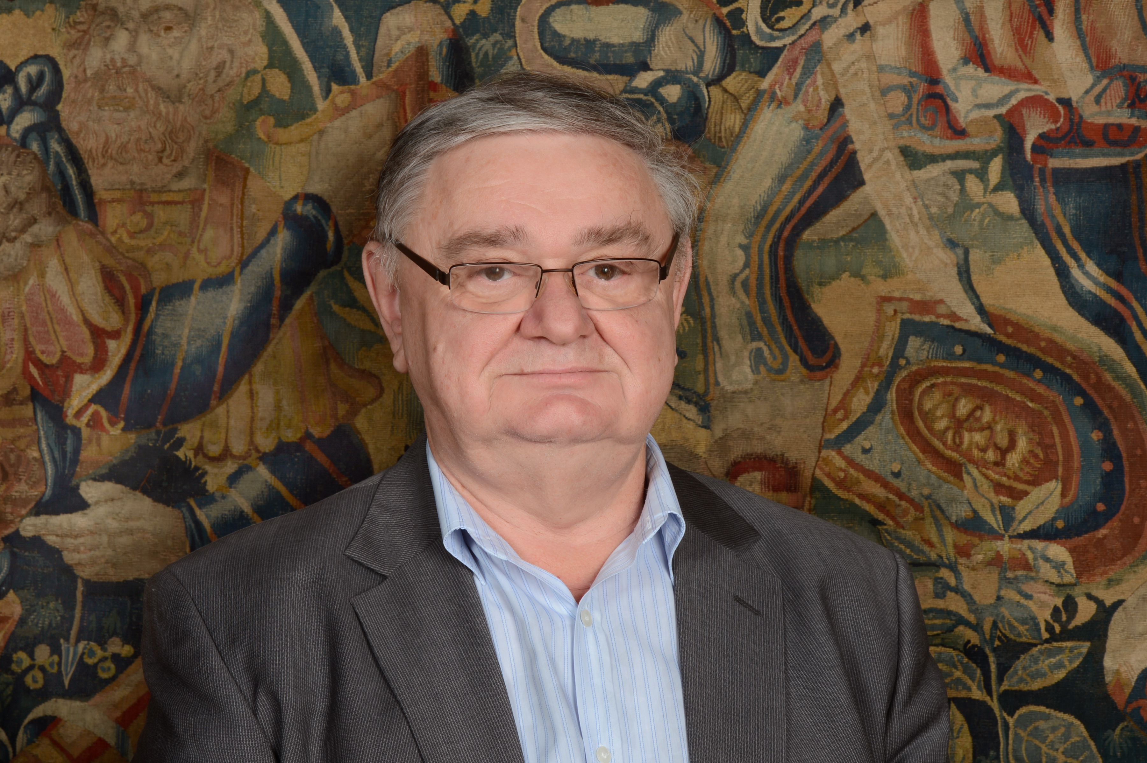

AKADEMIK STJEPAN DAMJANOVIĆ IZABRAN ZA
PREDSJEDNIKA MATICE HRVATSKE

Zagreb, 14. lipnja 2014. – Akademik Stjepan Damjanović izabran je za novog predsjednika Matice hrvatske na njenoj glavnoj skupštini održanoj u subotu 14. lipnja u Staroj gradskoj vijećnici u Zagrebu. U svom govoru, akademik Damjanović je kazao da je služenje hrvatskoj domovini i narodu jedini put za Maticu hrvatsku, dodavši da su sve novine dobrodošle ako su u skladu s Matičinim načelima. „Matica hrvatska nacionalna je, a ne nacionalistička, ustanova i otvorena je za suradnju sa svima ako je to u skladu s programom Matice hrvatske", kazao je akademik Damjanović. Istaknuo je da je Matica u svoje 172 godine postojanja uvijek radila ono za što je i utemeljena, a to je da kulturnim djelovanjem izgrađuje nacionalni identitet.
Sudionicima glavne skupštine Matice hrvatske pozdravnim se govorom obratio i predsjednik Hrvatske akademije znanosti i umjetnosti akademik Zvonko Kusić koji je podsjetio na čvrste veze dviju institucija i na svojevrsnu „personalnu uniju“ među njima, budući da su od 24 predsjednika Matice hrvatske 15 bili članovi Akademije. Uz akademika Damjanovića to su bili i Ivan Kukuljević, Ivan Trnski, Matija Mesić, Đuro Arnold, Fran Tućan, Dragutin Domjanić, Gustav Krklec, Hrvoje Iveković, Jakša Ravlić, Ljudevit Jonke, Petar Šegedin i Josip Bratulić, a Tadija Smičiklas i Albert Bazala ujedno su bili i predsjednici Akademije. „Matica hrvatska, kao i HAZU, spada među temeljne nacionalne institucije hrvatskog naroda, obje su izgrađivale hrvatski identitet i bez njih bi hrvatska povijest i kultura bili znatno siromašniji. Obje institucije konstruktivno djeluju, nastojeći spajati, a ne razdvajati i često se nalaze na udaru kritika, što govori o tome koliko se do naših stavova drži i koliko o njima vode računa i oni koji se s njima ne slažu. I Akademija i Matica su u vremenima neslobode bili na neki način supstituti hrvatske državnosti. Danas kada je samostalna hrvatska država stvarnost naše institucije pozvane su biti u prvim redovima borbe za njen razvoj, kao i u borbi za zaštitu hrvatskog identiteta u uvjetima globalizacije i njegova promicanja u svijetu“, kazao je akademik Kusić. Kao dokaz stupnja povjerenja između HAZU i Matice hrvatske spomenuo je odredbu iz Matičinih Pravila po kojoj bi se u slučaju raspuštanja Matice njen preostali imetak pretvorio u posebnu zakladu kojom bi upravljala Hrvatska akademija. Akademik Kusić podsjetio je i na zajedničke izdavačke projekte HAZU i Matice, kao i na sudjelovanje u pokretanju i osmišljavanju Trećeg programa Hrvatske televizije. Istaknuo je važnost Matičinih ogranaka po cijeloj Hrvatskoj, kazavši da kao intelektualna okupljališta u svojim sredinama djeluju poput HAZU na nacionalnoj razini, čime se potvrđuje misao Tadije Smičiklasa da Matica hrvatska mora biti „hrvatska narodna akademija“.
Akademik Stjepan Damjanović rođen je 2. studenoga 1946. u Strizivojni kod Đakova. Diplomirao je jugoslavenske jezike i književnosti te ruski jezik i književnost na Filozofskome fakultetu u Zagrebu gdje je proveo i čitav dosadašnji radni vijek: 1971. izabran je za asistenta profesoru Eduardu Hercigonji na Katedri za staroslavenski jezik (danas Katedra za staroslavenski jezik i hrvatsko glagoljaštvo), od 1982. je docent, a od 1986. redoviti profesor na toj katedri. Njezinim je predstojnikom od 1992. do 2008. Na tom je fakultetu obranio magistarski (1977) i doktorski (1982) rad s temama iz jezika srednjovjekovnih hrvatskoglagoljskih tekstova. Godine 1998. postao je članom suradnikom, a 2004. redovitim članom Hrvatske akademije znanosti i umjetnosti. Osim na matičnom, predavao je i na sveučilištima u Osijeku, Rijeci, Mostaru, Bochumu, Grazu i Pragu. Bio je predsjednik Komiteta hrvatskih slavista i organizator Prvoga hrvatskog slavističkog kongresa u Puli. Od 1996. do 2000. član je Upravnoga vijeća Sveučilišta u Zagrebu, a od 1999-2002. glavni tajnik Matice hrvatske. Utemeljio je i uređivao Matičinu biblioteku Inozemni kroatisti.

Odnosi s javnošću HAZU
Marijan Lipovac

